Úvod do toxikologie 2026 – Test 1 (přednášky 1–5) VERZE B
Jméno a příjmení:
Datum: Body: / 30

Pokyny
– Na vypracování máte 30 minut. Nejsou povoleny žádné pomůcky. Odpovídejte přímo do testu, čitelně.
– Test má 5 částí, celkem 30 bodů. K úspěšnému splnění potřebujete alespoň 18 bodů (60 %). Za nesprávnou odpověď se body neodečítají.
– U výběru odpovědi zakroužkujte písmeno. Chcete-li odpověď změnit, původní volbu zřetelně přeškrtněte a zakroužkujte novou.
– Test ověřuje hlavně porozumění souvislostem – u otázek se zdůvodněním stačí 1–2 věcné věty.
Část I – Výběr jedné správné odpovědi (6 b)
U každé otázky je správná právě jedna odpověď. Zakroužkujte její písmeno. Každá otázka 1 bod.
1. Toluen a xylen jsou podle IARC ve skupině 3. Pracovník čerpací stanice je dlouhodobě exponován parám automobilového benzinu, jehož jsou tyto látky složkou. Který závěr je oprávněný? (1 b)
a) Protože toluen i xylen jsou ve skupině 3, expozice benzinu nepředstavuje karcinogenní riziko.
b) Klasifikace jednotlivých složek nemusí odpovídat klasifikaci směsi; riziko je třeba posuzovat pro směs, které je pracovník skutečně vystaven.
c) Zařazení do skupiny 3 znamená, že látka byla prokázána jako nekarcinogenní.
d) Klasifikace IARC je definitivní, zařazení látky ani směsi se proto již nemůže změnit.
2. Proč může jediný hydroxylový radikál (HO•) vést k poškození velkého množství molekul membránových lipidů? (1 b)
a) HO• je elektrofil, který se kovalentně váže na báze DNA.
b) HO• odtrhne atom vodíku z mastné kyseliny a zahájí řetězovou reakci, v níž vznikající lipidové (peroxylové) radikály napadají další molekuly lipidů.
c) HO• je stabilní molekula, která se v membráně hromadí jako v depotu.
d) HO• kompetitivně inhibuje enzymy syntetizující fosfolipidy.
3. Do žaludku (pH 1–2) se dostane slabá kyselina s pKₐ = 4 a slabá zásada, jejíž konjugovaná kyselina má
pKₐ = 9. Které tvrzení je správné? (1 b)
a) U kyseliny převládá neionizovaná forma, u zásady ionizovaná (protonizovaná) forma.
b) U obou látek převládá neionizovaná forma.
c) U kyseliny převládá ionizovaná forma, u zásady neionizovaná forma.
d) U obou látek převládá ionizovaná forma.
4. Koncentrace ethanolu v krvi klesá každou hodinu přibližně o stejnou hodnotu (≈ 0,15 ‰), bez ohledu na aktuální koncentraci. Které tvrzení platí? (1 b)
a) Jde o kinetiku 1. řádu; poločas eliminace je konstantní.
b) Jde o kinetiku 0. řádu; alkoholdehydrogenasa je nasycena, a rychlost eliminace proto nezávisí na koncentraci.
c) Jde o kinetiku 0. řádu; rychlost eliminace je nulová.
d) Jde o kinetiku 1. řádu; v grafu c proti času je závislost přímková.
5. Proč jsou dihydrodiolepoxidy, které vznikají v „zátoce“ molekuly polycyklických aromatických uhlovodíků (např. benzo[a]pyrenu), zvlášť nebezpečné? (1 b)
a) Jsou špatným substrátem epoxidhydrolasy, a proto přetrvávají dost dlouho na to, aby se kovalentně navázaly na DNA.
b) Jsou velmi polární, a proto se hromadí v tukové tkáni.
c) Vznikají až ve II. fázi biotransformace konjugací s glutathionem.
d) Jsou to nukleofily, které blokují železo v cytochrom-c-oxidáze.
6. Na webu ČHMÚ je u stanice uvedena aktuální hodinová koncentrace PM₁₀ 80 µg/m³. Imisní limit pro PM₁₀ je 50 µg/m³ (24hodinový průměr, povoleno 35 překročení za kalendářní rok). Který závěr je správný? (1 b)
a) Imisní limit pro PM₁₀ byl v této lokalitě překročen.
b) Z jedné hodinové hodnoty nelze o plnění limitu rozhodnout; hodnotí se denní průměry a počet jejich překročení za kalendářní rok.
c) Hodinová hodnota zveřejněná ČHMÚ je vždy verifikovaná, a proto definitivní.
d) Imisní limit pro PM₁₀ se vztahuje pouze na pracovní ovzduší.
Část II – Výběr odpovědi se zdůvodněním (6 b)
Zakroužkujte jednu odpověď a na řádky stručně zdůvodněte, proč platí. 1 bod za správnou volbu, 1 bod za věcně správné zdůvodnění; zdůvodnění se hodnotí jen u správné volby.
7. Pracovník byl jednorázově exponován stejnou dávkou dvou látek: lipofilní perzistentní organické látky (např. PCB) a hydrofilní látky, která se rychle vylučuje močí. U které látky lze očekávat, že bude v krvi přítomna ještě dlouho po ukončení expozice? (2 b)
a) u lipofilní perzistentní látky
b) u hydrofilní látky
c) u obou látek stejně
Zdůvodnění:

8. Inhibitor I₁ se váže do aktivního místa enzymu (na stejné místo jako substrát), inhibitor I₂ se váže mimo aktivní místo a mění konformaci enzymu. Účinek kterého inhibitoru lze zeslabit zvýšením koncentrace substrátu? (2 b)
a) inhibitoru I₁
b) inhibitoru I₂
c) obou stejně
Zdůvodnění:

9. Nitroglycerin je při prvním průchodu játry z velké části metabolizován. Při kterém způsobu podání se do systémové cirkulace dostane větší podíl dávky? (2 b)
a) při podání pod jazyk (sublingválně)
b) při spolknutí
c) u obou způsobů stejně
Zdůvodnění:

Část III – Oprava chyb v textu (4 b)
Text obsahuje právě čtyři věcné chyby, každou v jiné větě. Chybné slovo nebo slovní spojení podtrhněte a nad ně (nebo vedle něj) napište správné znění. Podtrhněte nejvýše čtyři místa. Za každou nalezenou a správně opravenou chybu 1 bod (0,5 b nalezení + 0,5 b oprava).
10. Opravte chyby v následujícím textu. (4 b)
(1) Biotransformace obvykle převádí lipofilní látky na polárnější metabolity, které se snáze vylučují močí.
(2) V I. fázi biotransformace se k molekule xenobiotika připojuje kyselina glukuronová nebo sulfát.
(3) Nejdůležitějším enzymovým systémem I. fáze je cytochrom P450, který katalyzuje především redukce xenobiotik.
(4) Konjugáty s glutathionem se dále přeměňují na merkapturové kyseliny, které se vylučují močí.
(5) Biotransformace je vždy detoxikačním procesem, protože vzniklé metabolity jsou vždy méně toxické než výchozí látka.
(6) Ethanol se při otravě methanolem podává proto, že má k alkoholdehydrogenase nižší afinitu než methanol.
(7) Kyselina folinová urychluje přeměnu formiátu na CO₂ a vodu.

Část IV – Doplnění pojmu (5 b)
Do každé mezery doplňte jeden pojem z nabídky. Každý pojem lze použít nejvýše jednou; pět pojmů zůstane nevyužito. Pojmy stačí zapsat v uvedeném tvaru. Každá mezera 1 bod.
11. Doplňte chybějící pojmy. (5 b)
Nabídka: elektrofil · nukleofil · lokální · systémový · placentární · hematoencefalická · apoptóza · nekróza · biologická dostupnost · clearance
a) Částice se záporným nábojem nebo volným elektronovým párem, která napadá místa s kladným (parciálním) nábojem – např. kyanidový ion vázající se na železo hemu – se nazývá __________________________.
b) Poškození jater, které vznikne až po vstřebání látky a jejím roznesení krví, je __________________________ účinek.
c) Lipofilní látky pronikají u novorozenců do mozku snáze, protože __________________________ bariéra u nich ještě není plně vyvinutá.
d) Nekontrolovaná buněčná smrt, při níž buňka nabobtná, praskne její membrána a vzniká zánět, se nazývá __________________________.
e) Pomyslný objem plazmy, který se za jednotku času zcela „vyčistí“ od dané látky, se nazývá __________________________.

Část V – Práce se schématem biotransformace (9 b)
Schéma ukazuje hlavní cesty biotransformace styrenu. Čísla v kroužcích (1–7) označují jednotlivé reakce; obě čárkované šipky označené 4 představují stejný typ přeměny. V odpovědích se odkazujte na tato čísla.
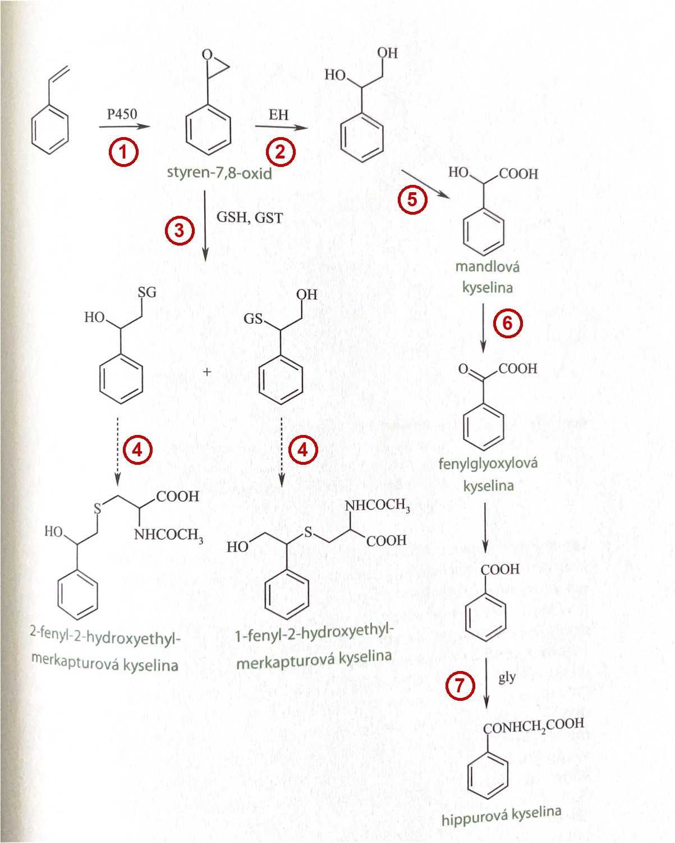
12. Do tabulky zapište, zda uvedené reakce patří do I., nebo II. fáze biotransformace (0,5 b za každou). (2 b)
Reakce | 1 | 2 | 3 | 7
Fáze (I./II.)
13. Napište číslo reakce, která představuje metabolickou aktivaci (bioaktivaci), a uveďte, čím je její produkt nebezpečný. (1 b)

14. Při vysoké expozici styrenu se mohou vyčerpat zásoby glutathionu. Která z očíslovaných reakcí bude omezena a jak se to projeví na riziku poškození buněk? (2 b)

15. Styren sám se močí prakticky nevylučuje, kdežto jeho konečné metabolity (např. kyselina mandlová, hippurová nebo merkapturové kyseliny) ano. Jak se během biotransformace změnila vlastnost molekuly a proč to vylučování močí umožní? (2 b)

16. Pracovník je současně exponován látce, která silně inhibuje reakci 2. Jak se změní riziko poškození DNA? Zakroužkujte odpověď a zdůvodněte ji s odkazem na čísla reakcí. (2 b)
a) zvýší se
b) sníží se
c) nezmění se
Zdůvodnění:

